FICHA TÉCNICA

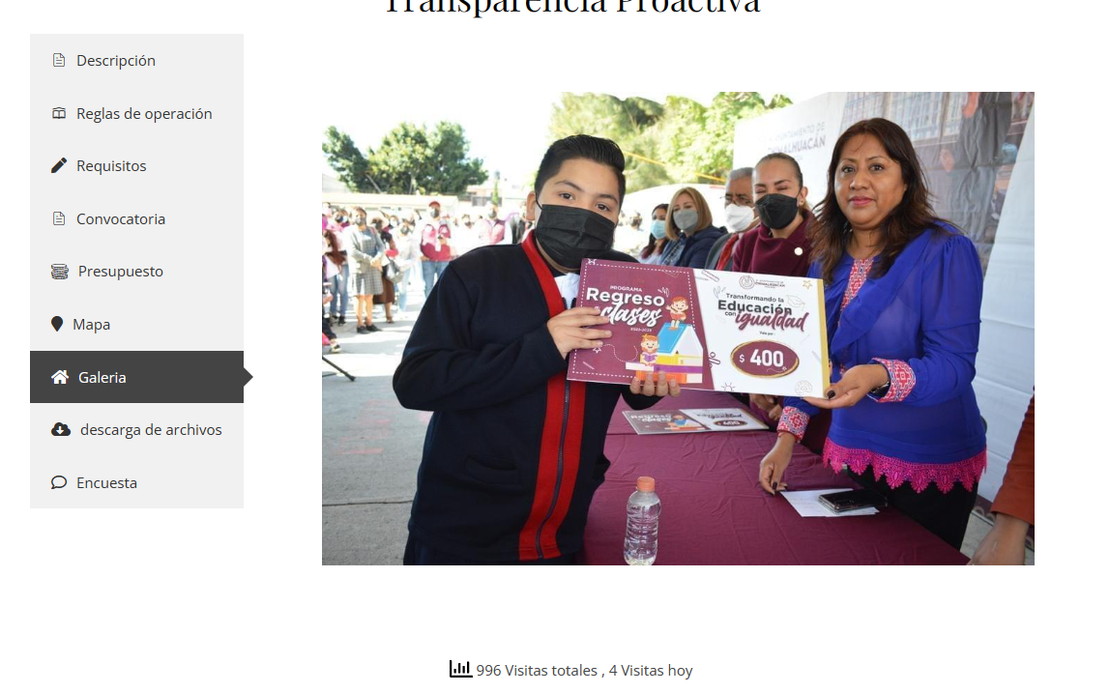 | Nombre de la práctica:  Transformando la Educación con Igualdad
Nombre del Sujeto Obligado
Ayuntamiento de Chimalhuacán
Área responsable de la práctica
Dirección de Educación.
Dirección de Comunicación Social
Unidad de Transparencia y Acceso a la Información Pública.
Disponible para su consulta en:
Transparencia Proactiva - Gobierno de Chimalhuacán (chimalhuacan.gob.mx)
 | Periodo: 2023 | Alcance: Municipal
 | Lugar: Chimalhuacán | Puntuación total: 100

¿Qué es y cómo funciona la práctica?
Es un espacio digital sobre la entrega de un apoyo educativo desde el 2022 a la fecha, el número de alumnos beneficiados y el presupuesto destinado a dicho programa, aportando datos estadísticos de calidad y reutilizables, representados de manera gráfica en el Mapa de la Transformación.
Objetivo:  Mantener informada a la población sobre el programa otorgado por su Presidenta, en donde brindó un apoyo económico a los alumnos de educación básica (Primaria y Secundaria) en el año 2022 reflejando el avance de alumnos beneficiados y el presupuesto destinado. | ¿Por qué se desarrolló?  Para brindar a la ciudadanía información puntual y dinámica del ejercicio del recurso público en los programas en los cuales el Gobierno de Chimalhuacán está haciendo una transformación de la Educación con Igualdad.
Beneficios o efectos positivos generados a partir de la información difundida
Mantener informada a la ciudadanía, la rendición de cuentas del ejercicio público y proporcionar un beneficio económico al sector estudiantil.
¿La práctica cuenta con mecanismos de participación ciudadana durante el proceso?  Sí, cuenta con una encuesta de satisfacción en su micrositio. | ¿Cómo contribuye a la apertura gubernamental?  Detona la rendición de cuentas, mejora el acceso a trámites y optimiza la toma de decisiones de los ciudadanos.
Descripción:
En un ejercicio de rendición de cuentas esta práctica ofrece información sobre el programa “Transformando la Educación con Igualdad”, cuyo objetivo es apoyar a los estudiantes de nivel básico en la compra de sus útiles escolares, aminorando la dificultad económica, la deserción escolar y minimizando la brecha de desigualdad en el acceso a una educación de calidad. Entre los contenidos publicados en esta práctica se encuentran: el número de alumnos beneficiados, así como el presupuesto destinado a dicho programa municipal, aportando datos estadísticos de calidad. Además, presenta un Mapa donde se visualiza la información de escuelas beneficiadas en todo el territorio del municipio,así como la matrícula de alumnos que recibieron el apoyo y el monto total ejercido por escuela. Presenta los requisitos y la convocatoria para acceder al programa, una galería de fotos, cuenta con una encuesta de satisfacción de la información, contador de visitas, información descargable en formato de datos abiertos CSV de las escuelas beneficiadas.

